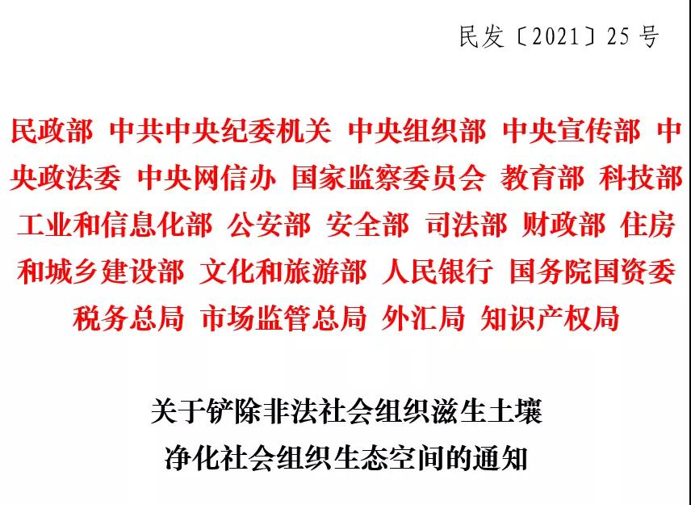
各省、自治区、直辖市民政厅（局）、纪委机关、党委组织部、党委宣传部、党委政法委、党委网信办、监察委员会、教育厅（教委）、科技厅（委、局）、工业和信息化主管部门、通信管理局、公安厅（局）、国家安全厅（局）、司法厅（局）、财政厅（局）、住房和城乡建设厅（委、管委）、文化和旅游厅（局）；中国人民银行上海总部，各分行、营业管理部，各省会（首府）城市中心支行，各副省级城市中心支行；国资委、税务局、市场监管局（厅、委）、外汇管理部门（含计划单列市分局）、知识产权局：
随着改革开放的不断深入，社会组织在我国经济社会发展中的作用愈加明显，社会组织的生态环境日趋清朗。但也必须看到，非法社会组织活动仍时有发生，其滋生土壤依然存在，一些非法社会组织在各种利益驱动下，不断变换手法，以假乱真、招摇撞骗。有的非法社会组织为寻求合法外衣的庇护，千方百计“挂靠”到合法组织名下或者与其共同开展活动，鱼目混珠；有的线下被取缔后，变换名称在线上继续活动，手段更便捷、形式更隐蔽；有的党员干部政治意识淡薄，随意为非法社会组织“站台”或“代言”，这些都污染了社会组织的生态环境，增加了打击整治非法社会组织的难度。为进一步加大打击整治力度，全方位铲除非法社会组织滋生土壤，净化社会组织生态空间，现就有关工作要求通知如下。
一、企事业单位和社会组织不得与非法社会组织有关联。企事业单位和社会组织要自觉抵制非法社会组织，不得与非法社会组织勾连开展活动或为其活动提供便利；不得参与成立或加入非法社会组织；不得接收非法社会组织作为分支或下属机构；不得为非法社会组织提供账户使用等便利；不得为非法社会组织进行虚假宣传。对违反上述要求的社会组织，民政部门依法从严从重处罚，向社会公告包括业务主管单位以及社会组织主要负责人（法定代表人）名单在内的处罚信息，并纳入社会组织活动异常名录或社会组织严重违法失信名单。对违反上述要求的企业，市场监管等有关部门根据民政部门提供的线索依法依职责严厉查处，并将处罚信息通过国家企业信用信息公示系统依法公示。对违反上述要求的其他单位，由其上级主管部门责令立即改正，对有关责任人依法依规严肃处理。
二、党员干部不得参与非法社会组织活动。党员干部（含离退休干部）要依法依规参加各类社会组织活动，增强甄别意识和警惕性，不得参加非法社会组织开展的一切活动，不得为非法社会组织“站台”或“代言”。对违反有关规定、涉嫌违纪和职务违法犯罪的，移送纪检监察机关、组织人事部门依规依纪依法严肃处理。
三、新闻媒体不得宣传报道非法社会组织活动。各级电视台、广播电台、报纸、融媒体中心、杂志等新闻媒体及所属网站、新媒体在报道社会组织活动前，应依据民政部门信息对其身份真实性、合法性予以核实，不得宣传报道非法社会组织活动，不得为其刊登广告；图书出版单位不得为非法社会组织出版宣传册、图书等。对违反上述要求的，宣传部门责令其立即改正，对有关责任人依法依规严肃处理。
四、各种公共服务设施和场所不得为非法社会组织提供便利。火车、高铁、飞机、轮船、公共汽车等交通工具及机场、码头、车站、商场、宾馆、饭店、娱乐场所、体育场馆等场所的经营管理单位，以及居（村）委会、住宅小区管理单位等，不得为非法社会组织印发宣传册，张贴宣传海报或播放电子广告；各种会议中心，会展中心不得为非法社会组织提供展销场地；城市的标志性场所，写字楼等服务场所，不得为非法社会组织提供活动或办公场地。对违反上述要求的，由其上级主管部门责令立即改正，对有关责任人严肃处理。民政部门发现此类情况的，及时通报其上级主管部门。
五、各互联网企业不得为非法社会组织线上活动提供便利。各互联网企业要强化旗下平台管理，加强用户真实身份信息核验，强化平台信息发布的审核与管理，不得为非法社会组织线上活动提供服务。对违反上述要求的，网信部门、电信主管部门根据民政部门的相关认定意见，依法依职责责令其查封、关停非法社会组织各平台公众账号和网站，拒不改正的，依法予以处罚。
六、各金融机构不得为非法社会组织活动提供便利。金融机构要加强对社会组织客户身份的识别、本外币账户管理和交易记录的保存。对于列入民政部门非法社会组织名单的，不得为其提供开设银行账户等金融服务。人民银行、外汇局等主管部门应当依法依规处理金融机构相关违规行为。
七、进一步提高非法社会组织的违法成本。有关部门要探索建立健全对非法社会组织责任人的信用约束机制，推进实施信用监管和惩戒，研究制定对非法社会组织责任人在投融资、进出口、出入境、招投标、获得荣誉、生产经营许可、从业任职资格等方面更严格的措施。
要注意引导社会公众提高防范意识。社会公众在参加社会组织举办的活动前，要登录“中国社会组织政务服务平台”或“中国社会组织动态”微信公众号，通过社会组织名称查询该组织身份的真实性、合法性，防止上当受骗。
各地各相关部门要进一步提高政治站位，强化责任担当，加强组织领导，层层压实责任，充分发挥各自职能优势，按照通知要求迅速采取一系列精准有力的行动，既要抓好部门内上下协同，也要加强部门间横向联动，确保打击整治工作落到实处，为铲除非法社会组织滋生土壤尽职尽责，为营造庆祝中国共产党百年华诞平安社会环境作贡献。

2021年3月20日

